Siedler von Catan
Siedler von Catan ist ein Strategiespiel, mit welchem die Verbesserung der Kraftausdauerfähigkeit mit einem besonderen Fokus auf die Schulung der Stützkraft und der Mittelkörperspannung angestrebt wird. Die SpielerInnen müssen eine Siedlung mit vorgegebenen Gebäuden bauen – die Rohstoffe für den Gebäude- und Straßenbau werden durch die Absolvierung verschiedener Übungen im Stationsbetrieb gewonnen.

Weitere mögliche Lernziele:
kognitiv: •SuS kennen Übungen zur Kräftigung der Stützkraft und Mittelkörperspannung.
motorisch: •SuS verbessern ihre Stützkraft und Mittelkörperspannung
•SuS optimieren ihre Kraftausdauerfähigkeit sowie koordinative Fähigkeiten.
sozial: •SuS entwickeln das Bewusstsein für Teamfähigkeit, indem sie gemeinsam Spielstrategien entwickeln und Partner- und Gruppenübungen ausführen.
•SuS übernehmen Verantwortung in der Gruppe (m. H. von Rollenkarten).

Bedingungsanalyse:
Jahrgangsstufe:  - 8-12  Gruppengröße:  - 20 - 28  Vorkenntnisse:  - Keine (Voraussetzung: Übungen müssen vor Spielbeginn demonstriert werden)  Dauer/ Zeit  - 30-60min  Lernumgebung/ Ort/ Spielfeld  - Sporthalle | Material  - Geräte für Gebäude/Straßen (Kastenteile, Bänke, Hocker, Ständer, Yogamatten, Matten)  - Geräte für die Rohstoffstationen (Matten, Seil, Medizinbälle, Teppichfliesen, Hütchen, Reifen)  - Siedlungsbauplan mit Rohstoffbedarf für vier Gruppen  - Übungsbeschreibungen für jede Übung an den Rohstoffstationen  - Rohstoffkarten  - Rollenkarten  - Ereigniskarten  - Rohstoffstations-, Baustations- und Gebäudemarkierungen
Organisation:
Das Material:
Das Spiel besteht aus 4 Siedlungsbauplänen, welche einer Spielmission gleichen. Die Pläne benennen die Gebäude, welche die Gruppe bauen muss (z.B. Haus, Kirchturm, Dorfplatz, Brücke, Farm) und Angaben für die dafür benötigten Rohstoffe (Stroh, Holz, Lehm, Erz, Schaf). Die Rohstoffstationsmarkierungen und die Übungsbeschreibungen, sowie die Rohstoffkarten, welche bei Absolvierung der Übung gewonnen werden, befinden sich an den Rohstoffstationen. Im Bauamt stehen die Geräte für den Gebäude- und Straßenbau, welche mit Gebäudenamen gekennzeichnet sind. Des Weiteren beinhaltet das Spiel 4 Ereigniskarten und 7x4 Rollenkarten, welche die Gruppe vor Beginn des Spiels in einem Umschlag erhält.
Die Spielidee:
Die SuS müssen in der ersten Phase des Spiels eine Siedlung mit vorgegebenen Gebäuden bauen – die Rohstoffe für den Gebäudebau werden durch die Absolvierung verschiedener Übungen gewonnen. In der zweiten Phase des Spiels arbeiten alle Gruppen gemeinsam am Städtebau. Das Ziel des Spiels ist es alle Siedlungen mit Straßen zu einer Stadt zu vernetzen.

Ablauf des Grundspiels:
• SuS werden in 4 Gruppen zu je 6 SuS eingeteilt und finden sich an ihrer Baustation (G1 - G4) ein. Jede Gruppe erhält einen Siedlungsbauplan (siehe Anhang 1) und einen Umschlag mit Rollenkarten. Die SuS ziehen eine Rollenkarte (siehe Anhang 2) und beginnen mit der Strategiefindung.
• SuS beginnen in selbstgewählter Reihenfolge als Gruppe an den Rohstoffstationen (Holz, Lehm, Schaf, Stroh und Erz) zu arbeiten.
• Um eine Rohstoffkarte zu erhalten muss sich die Gruppe die verschiedenen Übungen einer Station (siehe Anhang 3) aufteilen und absolvieren. Anschließend wird an der nächsten Rohstoffstation gearbeitet.
• Besitzt eine Gruppe alle Rohstoffkarten (siehe Anhang 5), welche sie für ein Gebäude benötigt, kann sie diese am Bauamt eintauschen und das jeweilige Gebäude zu ihrer Baustation transportieren und aufbauen. Im Anschluss beginnt die Planung des nächsten Gebäudes.
• Während der ersten Bauphase haben die Gruppen einmal die Möglichkeit sich eine Ereigniskarte (siehe Anhang 4) bei der Lehrperson abzuholen und danach auszuführen.
• Sobald die Gruppen ihre Siedlungen fertiggestellt haben, beginnt die zweite Bauphase des Spiels. Mit Hinblick auf die Binnendifferenzierung, können die Gruppen, welche noch mit dem Siedlungsbau beschäftigt sind, die erste Bauphase beenden, während die schnelleren Gruppen bereits mit der zweiten Bauphase beginnen.
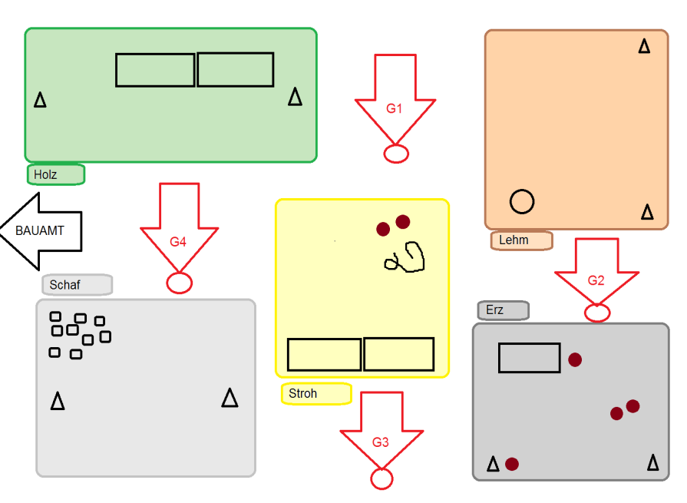
• Das Ende des Spiels wird von allen Gruppen gemeinsam erzielt. Hierbei werden alle Siedlungen durch den Bau von Straßen miteinander verknüpft. Die Gruppen brauchen hierfür eine Rohstoffkarte ihrer Wahl, welche erneut im Bauamt gegen eine Straße eingetauscht werden kann und anschließend zwischen den Siedlungen platziert wird.
Regelvariationen | Weitere Spielvarianten
• Spiel mit oder ohne Ereigniskarten  • Vorgabe/Auslosung der Übung für den Straßenbau | • Wettstreit zwischen den Gruppen mit dem Ziel der Fertigstellung des Siedlungsbaus (keine zweite Bauphase)  • andere Zielstellung der Übungen: Schulung anderer motorischer Fähigkeiten (Arm- und Beinkraft, Sprungkraft, usw.) sowie koordinativer Fähigkeiten
Möglichkeiten der methodischen Differenzierung:
• Spieldauer und Übungswiederholungen können verlängert/verringert werden, indem der Rohstoffbedarf für den Gebäudebau vergrößert/verkleinert wird oder mehr/weniger Gebäude gebaut werden müssen.
• bereits bestehende Differenzierung der Übungen an den Stationen kann erweitert werden und verschiedene Übungsalternativen genannt/abgebildet werden.
- Sollte nicht viel Platz und Material vorhanden sein, können Siedlungen anstelle von Geräten mit Bildkarten bzw. Miniaturgebäuden „gebaut“ werden.

Einordnung in den Lehrplan:
Die Einordnung des Grundspiels in den sächsischen Lehrplan ist für verschiedene Klassenstufen gegeben. Aufgrund der weitreichenden Möglichkeiten hinsichtlich der motorischen Zielstellung, welche durch die Veränderung der Stationsübungen umsetzbar ist, kann die Spielidee in vielen verschiedenen Lernbereichen eingeordnet werden.
Die hier aufgeführte Zielstellung der Verbesserung der Kraftausdauerfähigkeit fällt unter den Lernbereich „Fitness“. Der Fokus in diesem Lernbereich liegt bei der Förderung und Erhaltung der körperlichen Leistungsfähigkeit sowie der Gesundheit. Die beigelegten Stationsübungen dienen vor allem der Stützkraft und der Mittelkörperspannung. Im Rahmen eines allgemeinen Muskeltrainings (AMT) ist ein Stationsbetrieb bereits ab Klassenstufe 5 denkbar. Das angehängte Übungsmaterial beinhaltet unter anderem Partnerübungen und Übungen mit Zusatzwiderständen. Aus diesem Grund ist unsere Spielvariante erst ab Klassenstufe 8 geeignet. Bei Anpassung der Kraftübungen, welche nur den eigenen Körperstamm betreffen, kann die Spielidee auch schon ab Klassenstufe 5 eingesetzt werden.
Neben dem allgemeinen Muskeltraining dient das Spiel „Siedler von Catan“ auch zur Verbesserung der psychomotorischen Regulation, welche eine allgemeine Koordinationsschulung und eine Schulung der individuellen Körperwahrnehmung beinhaltet.
Der besondere Fokus auf die Stützkraft und die Mittelkörperspannung eignet sich außerdem für eine Vorbereitungs- bzw. Einführungsstunde des Lernbereichs Turnen.

